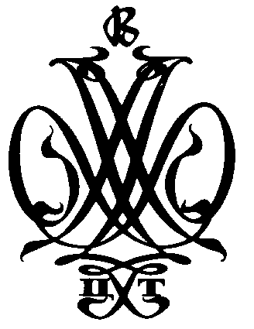

Министерство просвещения Российской Федерации
Федеральное государственное бюджетное учреждение культуры
ВСЕРОССИЙСКИЙ ЦЕНТР
РАЗВИТИЯ ХУДОЖЕСТВЕННОГО ТВОРЧЕСТВА и ГУМАНИТАРНЫХ ТЕХНОЛОГИЙ

г. Москва, 115114, Дербеневская ул., д. 16 тел.: (499) 235-03-72
E-mail: vcht@list.ru факс: (495) 959-71-73

МЕТОДИЧЕСКАЯ СРЕДА ФГБУК «ВЦХТ»

МУНИЦИПАЛЬНЫЙ ОПОРНЫЙ ЦЕНТР
КАК КЛЮЧЕВОЙ МЕХАНИЗМ ФОРМИРОВАНИЯ РЕГИОНАЛЬНОЙ СИСТЕМЫ ДОПОЛНИТЕЛЬНОГО ОБРАЗОВАНИЯ ДЕТЕЙ:
региональные практики внедрения 2019-2020 гг.
17 марта 2021 года
10.00-12.00
Подключиться к конференции:
https://events.webinar.ru/4785491/8315329

Модератор – ГОНЧАРОВА Оксана Валерьевна, директор ФГБУК «ВЦХТ», канд.пед.наук, Почетный работник воспитания и просвещения РФ, Почетный работник образования г. Москвы, Лауреат Премии Президента РФ в области образования
МОЦ - контрольная точка региональной Дорожной карты внедрения Целевой модели развития региональной системы ДОД и контроля федерального проектного офиса в СУПД | ЛЬВОВА Лариса Семеновна,  заместитель директора по научно-методической работе ФГБУК «ВЦХТ», руководитель федерального ресурсного центра дополнительного образования художественной направленности, канд.пед.наук, почетный работник СПО РФ, аккредитованный эксперт в сфере образования
Муниципальная целевая программа по развитию дополнительного образования детей в условиях реализации Целевой модели развития региональной системы дополнительного образования детей Краснодарского края  (внедрение 2020 г.) | РЫБАЛЁВА Ирина Александровна,  руководитель Регионального модельного центра дополнительного образования детей, заместитель директора ГБУ ДО Краснодарского края «Дворец творчества» к.пед.наук, г. Краснодар
Региональная практика создания, закрепления статуса муниципального опорного центра, финансирования и организации деятельности сети МОЦ в Смоленской области  (внедрение 2020 г.) | СЕЧКОВСКАЯ Наталья Владимировна,  руководитель Регионального модельного центра дополнительного образования детей Смоленской области, ГАУ ДПО «Смоленский областной институт развития образования», г. Смоленск  ЧИНАРЕВА Лидия Павловна,  руководитель МОЦ ДОД, директор МБУ ДОД «Дом детского творчества» г. Вязьмы Смоленской области
Многофункциональная онлайн-платформа как эффективный механизм организации взаимодействия региональной системы управления сферы дополнительного образования детей (внедрение 2019 г.) | КОНКИНА Людмила Евгеньевна,  директор Регионального модельного центра дополнительного образования детей Волгоградской области,  ГАУ ДПО «Волгоградская государственная академия последипломного образования»  ЗАЯЦ Мария Владимировна,  заместитель директора Регионального модельного центра дополнительного образования детей Волгоградской области, ГАУ ДПО «Волгоградская государственная академия последипломного образования»
Сопоставительный анализ контрольных точек региональных Дорожных карт в соответствии с Конкурсной документацией 2019 и 2020 гг.  Разъяснения и ответы на вопросы. | ЛЬВОВА Лариса Семеновна,  заместитель директора по научно-методической работе ФГБУК «ВЦХТ», руководитель федерального ресурсного центра дополнительного образования художественной направленности, канд.пед.наук, почетный работник СПО РФ, аккредитованный эксперт в сфере образования  АРТАБАЕВА Руфина Борисовна,  зам. начальника отдела нормативно-правового регулирования Департамента государственной политики в сфере воспитания, дополнительного образования и детского отдыха Министерства просвещения Российской Федерации

